实验教学通讯
（总第9期 2012年第1期）

乐山师范学院 教务处 2012年5月18日编发 ___________________

物电学院举办智能汽车第二次校内模拟赛
4月27日下午4点，学院智能汽车第二次校内模拟赛在物电学院创新实践中心举行。参赛队伍有摄像头组、光电组和电磁组，分别由杨济豪、常峰和祝家雄老师带队参加，张自友老师担任评委。比赛坚持公平、公正、公开原则，分别评出了各个组别的第一名。
学院定期举办校内模拟赛的目的是为了及时了解参赛队员对参加智能汽车竞赛的准备情况，知道自己存在的不足和差距，促使参赛队员之间知己知彼、相互学习交流、不断改进、逐步完善提高，以良好的状态积极投入，确保取得更好的成绩。
比赛以计时的方式进行，每支参赛队伍有90秒试车机会和三次比赛机会，以三次中最好一次作为本次比赛的最后成绩。
智能汽车竞赛一直以来是物电学院学生参加的重要学科竞赛之一，第一次参加比赛就获得了西部赛区二等奖的好成绩，从参加第三届“飞思卡尔杯”全国大学生智能汽车竞赛至今，共取得全国决赛2个特等奖、5个一等奖和2个二等奖。选手们夜以继日的奋斗，为的就是能够以最好的成绩去完成比赛。第七届全国智能汽车比赛即将到来，相信通过他们的努力，一定能够取得更好的成绩。学校也将于5月26日承办2012年四川省大学生智能汽车竞赛，同学们将不断打磨自己的作品，在比赛中展示我校学生的实力和水平。当然，比赛结果并不是最重要的，学生们在比赛过程中所学到的、所想到的，将使他们受益终身。

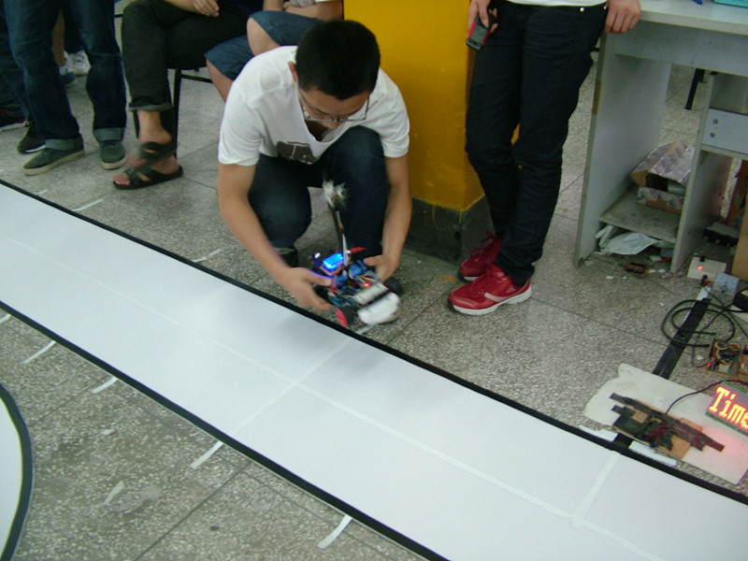
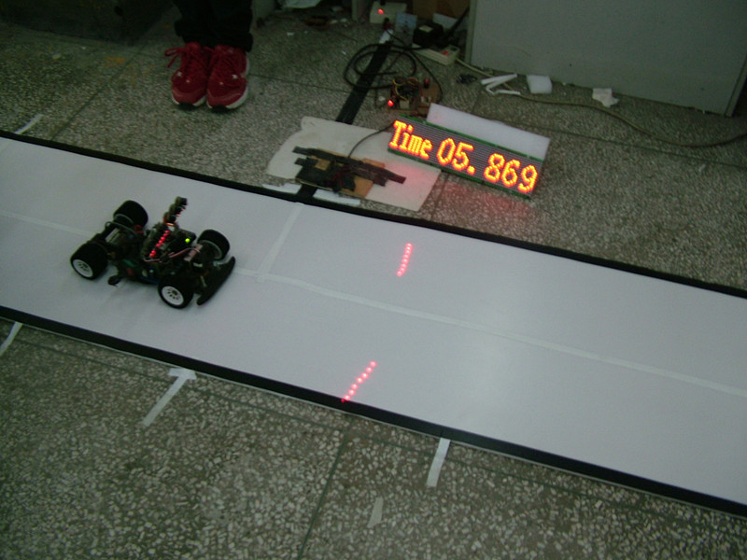

乐山师范学院举行2012年第三届大学生数学竞赛
2012年5月由教务处、学生处、数信学院联合举办了乐山师范学院第三届大学生数学竞赛。本次数学竞赛，5月17日开始报名，6月3日竞赛，来自数信学院、物电学院共120人报名参赛。经数学竞赛评审组对每份答卷评阅，按照比赛章程，评选出了本次比赛的一等奖三名，二等奖六名，三等奖五名（名单附后）。
附件：乐山师范学院第三届大学生数学竞赛获奖学生名单

组别 | 姓名 | 学院 | 年级班级 | 获奖等级
专业组 | 侯娟 | 数信学院 | 10级数应2班 | 一等奖
专业组 | 谭大超 | 数信学院 | 11级数应2班 | 一等奖
专业组 | 张姚霜 | 数信学院 | 10级数应1班 | 二等奖
专业组 | 李波 | 数信学院 | 10级数应3班 | 二等奖
专业组 | 王世莉 | 数信学院 | 10级数应3班 | 二等奖
专业组 | 王琳 | 数信学院 | 09级数应1班 | 二等奖
专业组 | 杨爽 | 数信学院 | 10级数应1班 | 三等奖
专业组 | 夏国利 | 数信学院 | 10级数应2班 | 三等奖
专业组 | 李自强 | 数信学院 | 11级数应2班 | 三等奖
专业组 | 刘燕 | 数信学院 | 11级数应2班 | 三等奖
专业组 | 雷霞 | 数信学院 | 11级数应1班 | 三等奖
非专业组 | 邓小波 | 物电学院 | 09级物理学班 | 一等奖
非专业组 | 苏伟 | 物电学院 | 09级电信1班 | 二等奖
非专业组 | 张杰 | 物电学院 | 09级电信1班 | 二等奖

